[考纲解读]
向量是高中数学重要的概念。高考对本部分的考查主要以向量的加法、减法、线性运算、平面向量基本定理、向量的数量积运算、共线向量及向量垂直为背景;其中[2016全国卷，3，5分；2017全国卷，12，5分；2017山东卷，13，5分]均以选择题、填空题考查的，题目难度不大，如何使学生在考试中用较短的时间选准方法，计算出精准的答案是备考中应注意的。
[学习目标]
1．准确理解向量的概念、大小（长度）、方向、数量（坐标）、特殊向量$\vec{0}$、单位向量及共线向量关系。
2．熟练进行向量的加法、减法及数乘运算，掌握运算法则和运算律。
3．运用向量的运算及共线向量的关系，解决点共线、线共点问题。
[学法指导]
1．仔细阅读课本78页最后两自然段，理解、感悟向量共线也叫向量平行的原因？为什么向量的平行和共线是一回事？它同直线的平行和重合一样吗？记住特殊向量$\vec{0}$的定义、方向的规定。
2．通过学案中知识清单二的相关问题体会自己对向量加法、减法的运算是否已掌握熟练，领悟三角形法则和平行四边形法则的应用，并对任意两个向量加法、减法的情形进行概括，完备自己的知识体系。
3．通过讲解2-3（16年全国卷第3题），让学生体会一题多解的思路，分析每个同学做法中的思维步骤，共同评价出哪个办法最适合在考试中应用，讲评过程中，悉心分析真题的考试意图，明确高考的真谛。
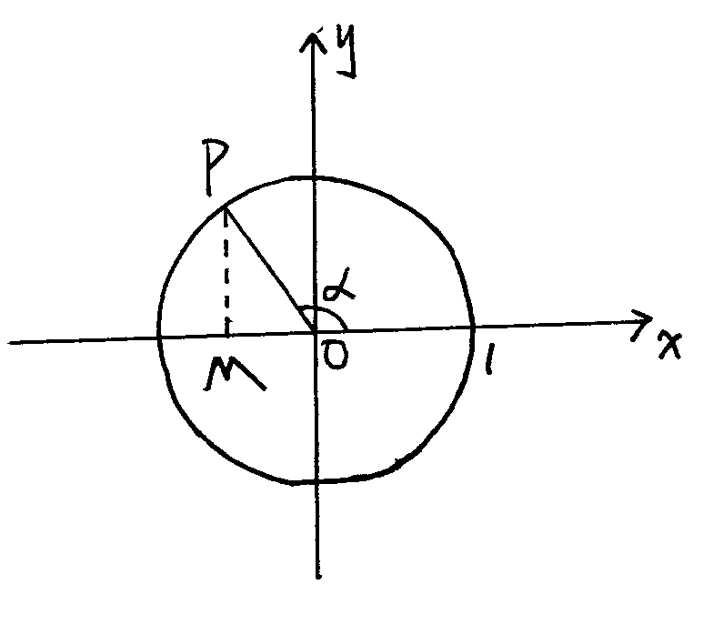
[知识清单]
一．向量的概念：
1．如图下列表述正确的是（ ）
A．$α$的正弦线为|$\vec{\text{MP}}$| B．sin$α$=$\vec{\text{MP}}$
C．sin$α$=MP D．cos$α$=-OM
回顾：（1）三角函数线是向量吗？三角函数值是向量吗？
它们该如何表示？
（2）复习课本91页，明确向量的坐标（数量）表示。
2．给出下列命题：
①两个具有公共终点的向量，一定是共线向量。
②两个向量不能比较大小，但它们的模能比较大小。
③$λ\vec{a}=\vec{0}$ (为实数)，则必为零。
④若$\vec{a}$//$\vec{b}$，$\vec{b}$//$\vec{c}$，则$\vec{a}$//$\vec{c}$；⑤若$\vec{a_{0}}$为$\vec{a}$的单位向量，则$\vec{a}$=|$\vec{a}$|·$\vec{a_{0}}$
⑥若平面内四点满足$\vec{\text{AB}}=\vec{\text{DC}}$，则四边形ABCD为平行四边形
其中错误的命题的个数为( )
A．1 B．2 C．3 D．4
回顾：（1）③中$λ\vec{a}=\vec{0}$，则 或 。
（2）⑥中ABCD四点的位置关系是 。
二、平面向量的线性运算
$$\vec{a}$$
$$\vec{b}$$
$$\vec{a}$$
1．已知下列各组向量$\vec{a}$，$\vec{b}$，（1）求作$\vec{a}$+$\vec{b}$：
$$\vec{b}$$

（2）求作$\vec{a}$-$\vec{b}$；
$$\vec{a}$$
$$\vec{a}$$
$$\vec{b}$$
$$\vec{b}$$

回顾：（1）向量的加法满足 ，向量的减法满足 ，方向指向 。
（2）做课本126页第2题，然后思考：$\vec{a}$，$\vec{b}$为任意向量，则|$\vec{a}$±$\vec{b}$|、|$\vec{a}$|+|$\vec{b}$|、||$\vec{a}$|-|$\vec{b}$||的几何意义是什么？试着叙述一下，它们的大小关系是怎样的？你能用不等式连接它们吗？

2．化简下列各式：
（1）$\vec{\text{AB}}+\vec{\text{ED}}+\vec{\text{DB}}+\vec{\text{BE}}$= （2）$\vec{\text{AB}}−\vec{\text{AC}}+\vec{\text{BD}}−\vec{\text{CD}}$=

3．（2015，全国（I））设D为所在平面内一点，则（ ）
A. B.
C.$\vec{\text{AD}}=\frac{4}{3}\vec{\text{AB}}+\frac{1}{3}\vec{\text{AC}}$ D. $\vec{\text{AD}}=\frac{4}{3}\vec{\text{AB}}−\frac{1}{3}\vec{\text{AC}}$
回顾：上题中点D在BC延长线上。若$\vec{\text{AD}}=λ\vec{\text{AB}}+μ\vec{\text{AC}} λ<0$。
（1）当D在线段BC上，$λ$的范围如何；
（2）当D在CB延长线上时，$λ$的范围又如何？
三、共线向量
1．共线向量定理：向量$\vec{a}$($\vec{a}$≠0)与$\vec{b}$共线，当且仅当 个实数λ，使得$\vec{b}$＝λ$\vec{a}$。
回顾：若不限制向量$\vec{a}$($\vec{a}$≠0)，会有怎样的结果？

2．设两个非零向量$\vec{a}$与$\vec{b}$不共线，
(1)若$\vec{\text{AB}}$＝$\vec{a}$＋$\vec{b}$，$\vec{\text{BC}}$＝2$\vec{a}$＋8$\vec{b}$，$\vec{\text{CD}}$＝3($\vec{a}$－$\vec{b}$)，求证：A，B，D三点共线；
(2)试确定实数k，使k$\vec{a}$＋$\vec{b}$和$\vec{a}$＋k$\vec{b}$共线。

回顾：如何用向量法证明点共线问题？向量共线和点共线是一回事吗？

【重点难点突破】
考点1 向量的有关概念
（A）【1-1】给出下列命题：
①共线向量不一定平行 ②若是不共线的四点，则＝是四边形为平行四边形的充要条件； ③若$\vec{a}$与$\vec{b}$同向，且|$\vec{a}$|>|$\vec{b}$|，则$\vec{a}$>$\vec{b}$； ④λ，μ为实数，若λ$\vec{a}$＝μ$\vec{b}$，则$\vec{a}$与$\vec{b}$共线。其中假命题的个数为( )
A．1 B．2 C．3 D．4
（A）【1-2】给出下列命题：
①$\vec{a}$=$\vec{b}$的充要条件是$\left|\vec{a}\right|=\left|\vec{b}\right|$且$\vec{a}$$\text{//}$$\vec{b}$； ②两个相等向量起点与终点一定都相同； ③由于零向量的方向不确定，故零向量不与任意向量平行； ④若向量$\vec{a}$与向量$\vec{b}$平行，则向量$\vec{a}$与$\vec{b}$的方向相同或相反； ⑤起点不同，但方向相同且模相等的几个向量是相等向量； ⑥所有的单位向量都相等。
其中真命题的序号是________。
【领悟技法】
(1)两向量起点相同，终点相同，则两向量相等；但两相等向量，不一定有相同的起点和终点。
(2)零向量和单位向量是两个特殊的向量．它们的模确定，但方向不确定。
(3)几个重要结论
①向量相等具有传递性，非零向量的平行具有传递性；
②向量可以平移，平移后的向量与原向量是相等向量。

考点2 平面向量的线性运算
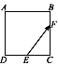
（A）【2-1】如图，正方形中，点是的中点，点 是的一个三等分点，那么等于（ ）
A． B．
C． D．
（B）【2-2】O是平面上一点，A、B、C是平面上不共线的三个点，动点P满足：$\vec{\text{OP}}=\vec{\text{OA}}+λ(\frac{\vec{\text{AB}}}{|\vec{\text{AB}}|}+\frac{\vec{\text{AC}}}{|\vec{\text{AC}}|})$，$λ∈[0, +∞)$，则P的轨迹一定通过△ABC的（ ）
A．外心 B．内心 C．重心 D．垂心
（A）（16全国I卷）【2-3】设向量$\vec{a}$=（m，1），$\vec{b}$=（1，2），且|$\vec{a}$+$\vec{b}$|²=|$\vec{a}$|²+|$\vec{b}$|²，则m= 。
【领悟技法】
(1)常用的法则是平行四边形法则和三角形法则，一般共起点的向量求和用平行四边形法则，求差用三角形法则，求首尾相连向量的和用三角形法则。
(2)找出图形中的相等向量、共线向量，将所求向量与已知向量转化到同一个平行四边形或三角形中求解。
考点3 平行向量基本定理
（A）【3-1】在△ABC中，已知D是AB边上一点，若＝，＝＋λ，则λ等于( )
A. B. C．－ D．－
（A）【3-2】已知是△ABC所在平面内的一点，若，其中λ∈R，则点一定在( )
A．△ABC的内部 B．AC边所在直线上 C．AB边所在直线上 D．BC边所在直线上
（B）【3-3】已知P为△ABC所在平面内一点，D为AB的中点，若2$\vec{\text{PD}}+\vec{\text{PC}}=(λ+1)\vec{\text{PA}}+\vec{\text{PB}}$，且△PBA与△PBC的面积相等，则实数$λ$的值为 。
（C）[3-4]已知P､Q为中不同的两点，且$\vec{0}$， $\vec{0}$，则 为（ ）
A. B. C. D.
【领悟技法】
共线向量定理应用时的注意点
（1）向量共线的充要条件中要注意“a≠0”，否则$λ$可能不存在，也可能有无数个。
（2）证明三点共线问题，可用向量共线来解决，但应注意向量共线与三点共线的区别与联系，当两向量共线且有公共点时，才能得出三点共线；另外，利用向量平行证明向量所在直线平行，必须说明这两条直线不重合。
【总结提升】
通过这节课的复习整合，你对向量的基本概念、基本运算是否已掌握熟练？你都有哪些收获？

知识清单
一．1、C 向量用有向线段表示，三角函数线是向量，三角函数值是向量的坐标（数量）
2、D 错误的有：①③④⑥
回顾：（1）$λ$=0或$\vec{a}=\vec{0}$
（2）四点A、B、C、D共线或四边形ABCD为平行四边形
二．1、略
回顾：（1）首尾相连，起点相同，被减向量
（2）$||\vec{a}|−|\vec{b}||≤|\vec{a}±\vec{b}|≤|\vec{a}|+|\vec{b}|$
2．（1）$\vec{\text{AB}}$ （2）$\vec{0}$
3、如图
$$\vec{\text{AD}}=\vec{\text{AB}}+\vec{\text{BD}}=\vec{\text{AB}}+\frac{4}{3}\vec{\text{BC}}$$
=$\vec{\text{AB}}+\frac{4}{3}(\vec{\text{AC}}−\vec{\text{AB}})=\frac{4}{3}\vec{\text{AC}}−\frac{1}{3}\vec{\text{AB}}$ ∴选A
回顾：（1）0＜$λ$＜1 （2）$λ$＞1
三．1、存在唯一一个
回顾：$\vec{a}=\vec{0}$时 若$\vec{b}=\vec{0}$，则$λ$有无数个
若$\vec{b}≠\vec{0}$，则$λ$不存在
2．A
【解析】由题知=，
故选A.
对点练习：3．【答案】（1）证明见解析；（2）k＝1.
【解析】(1)证明：∵AB＝a＋b，BC＝2a＋8b，CD＝3(a－b)，
∴BD＝BC＋CD＝2a＋8b＋3(a－b)＝2a＋8b＋3a－3b＝5(a＋b)＝5AB.∴AB，BD共线．
又∵它们有公共点B，∴A，B，D三点共线．
(2)∵ka＋b与a＋kb同向，
∴存在实数λ(λ>0)，使ka＋b＝λ(a＋kb)，
即ka＋b＝λa＋λkb.
∴(k－λ)a＝(λk－1)b.
∵a，b是不共线的两个非零向量，
解得或
又∵λ>0，∴k＝1.
考点2、
2-2 B
2-3 -2 解析：由$|\vec{a}+\vec{b}|^{2}=|\vec{a}|^{2}+|\vec{b}|^{2}$，得$\vec{a}⊥\vec{b}$，所以m×1+1×2=0，解得m=-2
考点3、
3-2 【答案】
【解析】由得，∴.则为共线向量，又有一个公共点三点共线，即点在直线上．故选.
3-3 $λ=−1$
3-4 A
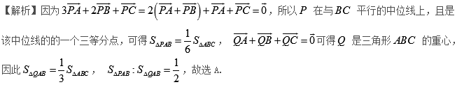

学案设计：
本节内容比较简单，概念多，知识零碎，很多同学概念模糊，不清晰。但靠做题是不够的。所以，从出学案、选题、备课、上课过程中，我都强调了课本的使用。一轮复习，我认为不但该让学生记住一些结论、固定的解题方法，更该让学生明白原理，所以，回归定义，找寻本质便是这页学案的重点。
1．首先[考纲解读]，使学生明确这部分考什么，怎样考，使复习不盲目。
2．本着理科学生善长做题而不太喜欢直接阅读知识的特点：我把知识清单一项全部设为题目，使知识问题化，问题层次化。
3．有做有总结，学生做完题后紧跟着针对这个知识点的领悟技法，让学生能够学会自己构建知识网络，总结方法，思维提升。
4．长卷学案设上A、B、C等级，A级是必须掌握的，C级留给学有余力的同学，课堂上老师重点讲解A级、B级。
5．2-2、2-3、3-3全部都是高考真题，让学生把握高考方向，避免过偏过难。

课后评价：
本节学案设计符合高三一轮复习的模式；根据数学学科的题量大特点，本节共设计了14个题目；从内容方面上，平面向量一章比较简单，主要考查概念、公式等，所有题目都围绕着零碎的知识出发，通过学生做题的过程，引领着他们去复习课本，查漏补缺，使学生建构完备的知识网络；从题型上，本着这部分均以选择填空的形式，共设计了13个选择填空，只有最后一题是解答，并且最后一题是C级选做的。通过批阅学生的学案情况，我发现，学生们普遍还是不熟悉基本概念、基本知识、基本定理；不能很好的去应用。所以，以后的学案中要更加注意知识清单的利用，根据学生的学情及时去调整、改进！

备课组推荐意见：
本学案设计的问题将知识逐步联系和展开，尤其是在向量的数量（坐标）、共线向量等一些模糊概念处，专门设计了小题训练，提示同学们看课本等环节；在共线向量定理环节仔细挖掘条件，学案中专门提出$\vec{a}=\vec{0}$时 若$\vec{b}=\vec{0}$，则$λ$怎样；若$\vec{b}≠\vec{0}$，则$λ$又怎样？的问题，帮助学生加深对定理的理解；每个环节经得起推敲，有针对性，知识问题化、问题层次化适合不同层次的学生使用；本学案的考纲解读、习题设计都以考纲为本，让学生明确高考的方向，体会高考题的意图。学案经过使用发现，容量也很适中，能够让学生准确的、全面的掌握知识，领会解题方法。适合一轮复习使用。

